Kastanjechampignons stoofpotje
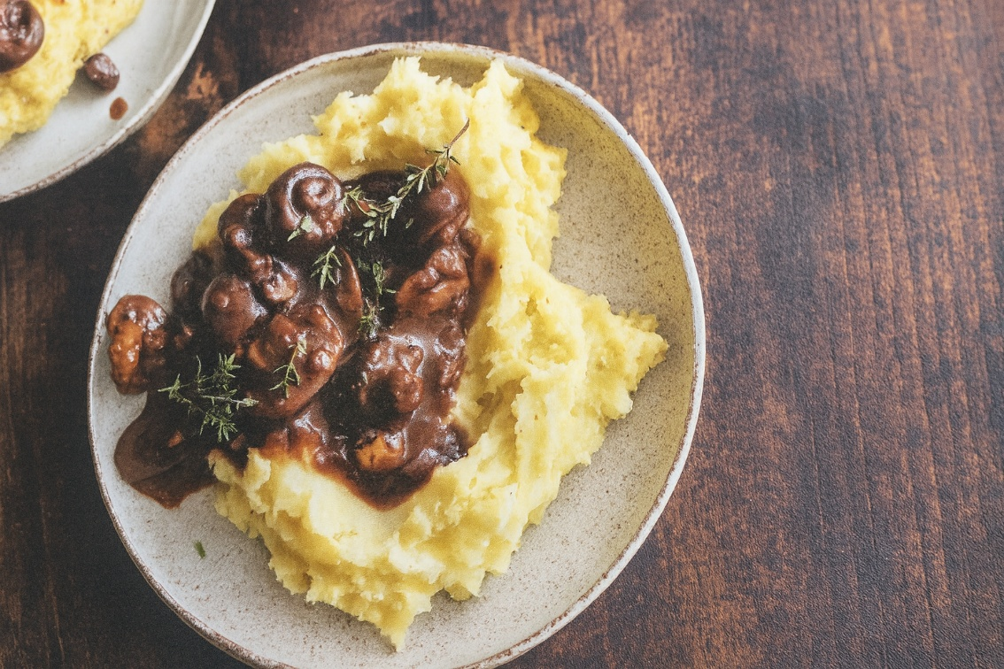

Ingrediënten: 4 personen
- 600 g kastanjechampignons 2 teentjes knoflook 1 sjalot
- 1 ui 2 el olijfolie 120 ml rode wijn
- 2 el sojasaus 2 el tomatenpuree
- 200 ml groentebouillon Een paar takjes tijm
- 2 el maïzena Zout en peper

Bereiding:
- Maak de kastanjechampignons schoon, snijd de helft in plakjes en laat de rest heel. Pel en snipper de knoflook, sjalot en ui. Verhit 2 eetlepels olijfolie in een pan op middelhoog vuur en bak de ui, sjalot en knoflook ongeveer 5 minuten. Voeg de kastanjechampignons toe met een snufje zout, de groentebouillon, wijn, tomatenpuree, tijm en sojasaus. Laat 10 minuten op middelhoog vuur sudderen. Voeg eventueel de maïzena toe, zorg ervoor dat deze goed door het geheel wordt gemengd en kook zodat de saus indikt. Breng op smaak met zout en peper.
- Serveer het stoofpotje met kastanjechampignons met een lekkere aardappelpuree of opgebakken aardappeltjes met rode kool.

